**PHAN HUỲNH VĂN ĐÔ_22667311_DHIOT18A**

**Câu 1:**

1. **Nhập và dãy số nguyên và sắp sếp các giá trị tăng dần.**

**Code:**

#include <stdio.h>

void nhap(int a[], int n)

{

for (int i = 0; i < n; i++)

{

printf("Nhap vao phan tu thu %d: ", i+1);

scanf("%d", &a[i]);

}

}

void sapxeptang(int a[], int n)

{

for(int i=0;i<n;i++)

{

for(int j=i;j<n;j++)

{

if(a[i]>a[j])

{

int temp=a[i];

a[i]=a[j];

a[j]=temp;

}

}

} printf("\n ket qua xap xep la: ");

for(int i=0;i<n;i++)

{

printf("%d ",a[i]);

}

}

int main()

{

int a[100];

int n;

printf("\n nhap so phan tu can tinh: ");

scanf("%d", &n);



nhap(a, n);

sapxeptang(a,n);

return 0;

}

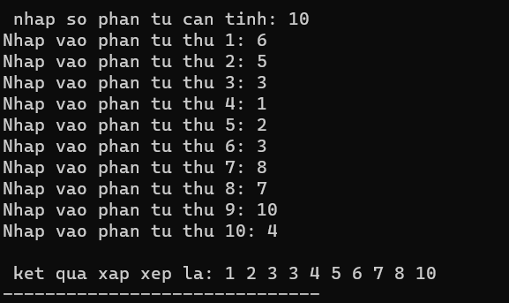

1. **Nhập vào dãy số thực và sắp sếp giá trị giảm dần.**

**Code:**

#include <stdio.h>

void sapxepgiam(float a[], int n)

{

for(int i=0;i<n;i++)

{

for(int j=i;j<n;j++)

{

if(a[i]<a[j])



{

float temp=a[i];

a[i]=a[j];

a[j]=temp;

}

}

} printf("\n ket qua xap xep la: ");

for(int i=0;i<n;i++)

{

printf("%0.2f ",a[i]);

}

}

int main()

{

int n;

printf("\n nhap so phan tu can tinh: ");

scanf("%d", &n);

float a[n];

for (int i = 0; i < n; i++)

{

printf("Nhap vao phan tu thu %d: ", i+1);

scanf("%f", &a[i]);

}

sapxepgiam(a,n);

return 0;

}

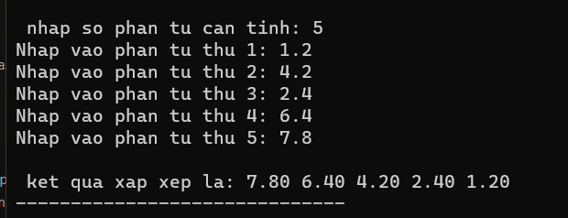

1. **Tìm số bé thứ n trong câu a và số lớn thứ n trong câu b. Vẽ lưu đồ giải thuật.**

* **Lưu đồ giải thuật:**

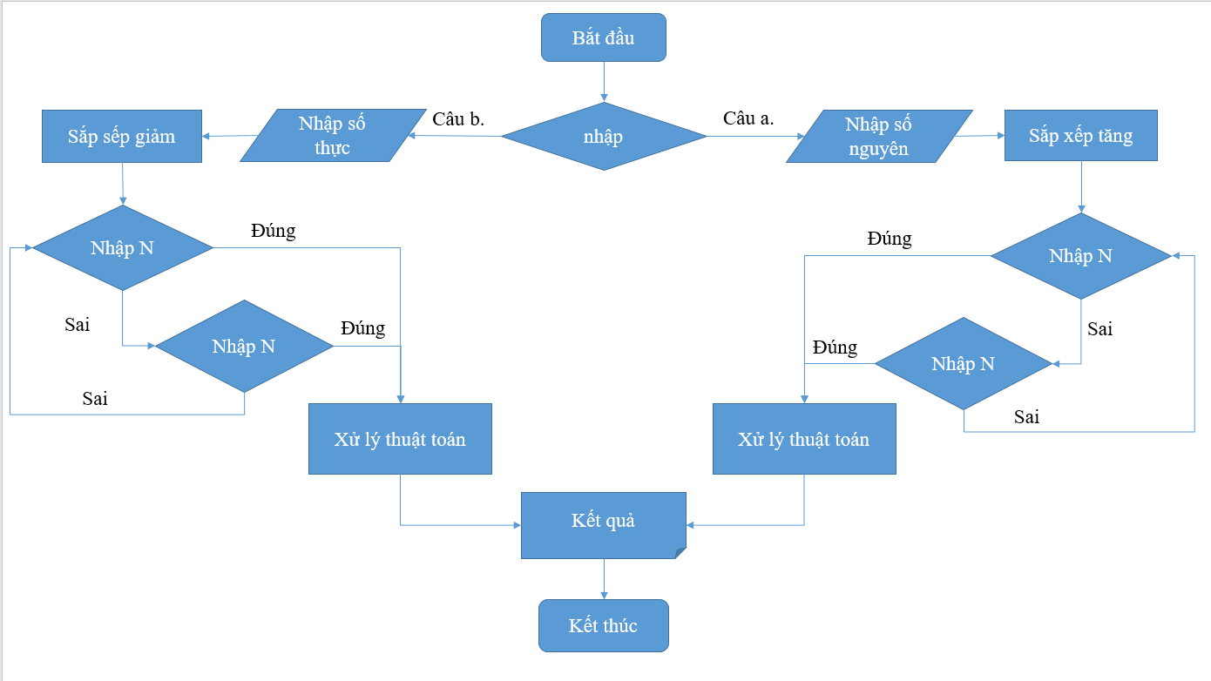

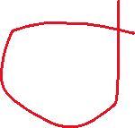

* **Code:**

#include <stdio.h>



#include<conio.h>

#define vocung 10000;

int n,b[100];

void khoitao()

{

for(int i=1;i<=n;i++)

b[i]=0;

}

void min(int a[],int count)

{

int min=vocung;

int vt;

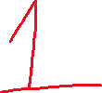

for(int i=1;i<=n;i++)

if(a[i] < min && b[i]==0)

{

min = a[i];

vt=i;

}

b[vt]=count;

}

void thuattoan(int a[],int k)

{

for(int count=1;count<=k;count++)

{

min(a,count);

}

}

void inkq(int a[],int k)

{

int vt=1;

for(int i=1;i<=n;i++)

if(b[i]==k) vt=i;

printf("\n Min thu %d = %d",k,a[vt]);

}

void nhap_so_thuc(float a[], int n)

{

printf("\n\n\tNHAP SO THUC\n");

for (int i = 0; i < n; i++)

{

printf("Nhap vao phan tu thu %d: ", i+1);

scanf("%f", &a[i]);

}

}

void sapxepgiam(float a[], int n)

{

for(int i=0;i<n;i++)

{

for(int j=i;j<n;j++)

{

if(a[i]<a[j])

{

float temp=a[i];

a[i]=a[j];

a[j]=temp;

}

}

}

printf(" => ket qua xap xep giam la: ");

for(int i=0;i<n;i++)

{

printf("%0.2f ",a[i]);

}

}

void sapxeptang(int a[], int n)

{

for(int i=0;i<n;i++)

{

for(int j=i;j<n;j++)

{

if(a[i]>a[j])

{

int temp=a[i];

a[i]=a[j];

a[j]=temp;

}

}

}

printf(" => ket qua xap xep tang la: ");

for(int i=0;i<n;i++)

{

printf("%d ",a[i]);

}

}

float tim_max(float a[],int n,float max_1, float min)

{

float max = min;

for(int i=0; i<n; i++)

{

if(a[i]>max && a[i]<max_1)

{

max=a[i];

}

}

return max;

}

int main()

{

int m;

printf("cau a hay b: \n cau a chon '1', cau b chon '2':");

scanf("%d",&m);

if(m == 2)

{

int n,i,k;

printf("\nNhap so phan tu can tinh: ");

scanf("%d",&n);

float a[100];

float max_1;

float max,min;

nhap_so_thuc(a,n);

sapxepgiam(a,n);

do

{

printf("\n\nNHAP n = ");

scanf("%d",&k);

if(k>n || k<=0)

printf("so can tim nam ngoai day phan tu:");

} while(k>n|| k<=0);

for(i = 0 ; i<n; i++)

{

if(i==0)

{

max_1=a[i];

min=a[i];

}

else

{

if(a[i]>max_1)

max_1=a[i];

if(a[i]<min)

min=a[i];

}

max_1++;

}

for(i=1; i<=k; i++)

{

max = tim_max(a,n,max_1,min);

max_1 = max;

if(max_1 == min && i<k)

break;

}

printf("\nMax thu %d = %0.2f ",k,max);

}

if(m==1)

{

int a[100],k;

printf("nhap so phan tu can tinh: ");

scanf("%d",&n);

printf("\n\n\tNHAP SO NGUYEN\n");

for(int i=0;i<n;i++)

{

printf("nhap vao phan tu thu %d: ",i+1);

scanf("%d",&a[i]);

}

sapxeptang(a,n);

khoitao();

printf("\n\nNHAP n = ");

scanf("%d",&k);

if(k > n)

printf("\nkhong tim thay:");

else

{

thuattoan(a,k);

inkq(a,k);

}

}

return 0;

}

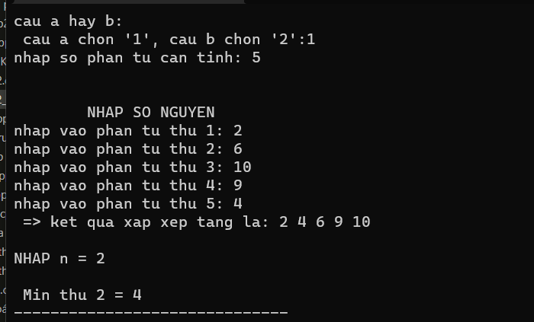 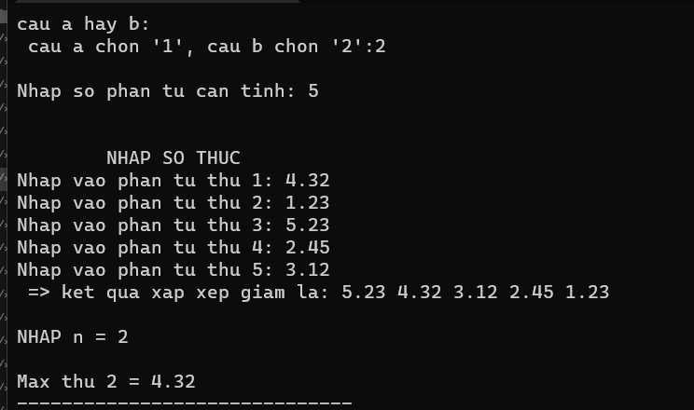

1. **Nhập vào dãy số thực và tính tích của mảng:**

* **Nếu tích là số âm, thay các phần tử trong mảng thành số dương.**
* **Nếu tích là số dương, trả về số nhỏ nhất trong mảng.**

**Code:**



#include<stdio.h>

#include <stdlib.h>

#include <math.h>

int main()

{

float arr[10000];

int n,i;

float tich = 1;

printf("\nNhap so phan tu can tinh: ");

scanf("%d",&n);

for (i = 0; i < n; i++)

{

printf("Nhap phan tu thu %d = ", i + 1);

scanf("%f", &arr[i]);

}

printf("\tMang vua nhap: ");

for (i = 0; i < n; i++)

{

printf("%0.2f ",arr[i]);

tich *= arr[i];

}

if(tich < 0)

{

printf("\n => Tich cac phan tu cua mang la: %0.2f",tich);

printf("\nmang vua nhap: ");

for (i = 0; i < n; i++)

{

printf("%0.2f ",abs(arr[i]));

}

}

else

{

printf("\n => Tich cac phan tu cua mang la: %0.2f",tich);

float Min = arr[0];

for(i = 0; i < n ; i++)

{

if(Min > arr[i])

{

Min = arr[i];

}

}

printf("\ngia tri nho nhat cua mang: %0.2f",Min);

}



return(0);

}

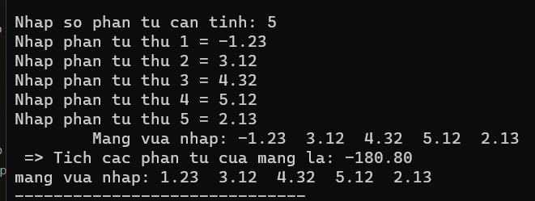 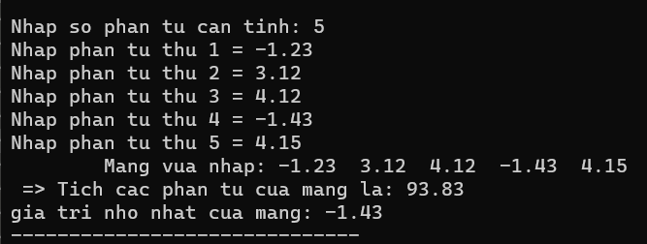

**Câu 2:**

1. **Tạo một ma trận N**x**N và xuất ra màng hình.**

#include <stdio.h>



int main()

{



int arr[3][3] = {{5, 12, 17}, {13, 4, 8}, {9, 6, 3}};

for(int i=0; i<3; i++)

{

for(int j=0; j<3; j++)

{

printf("%5d", arr[i][j]);

}



printf("\n");

}

return 0;

}

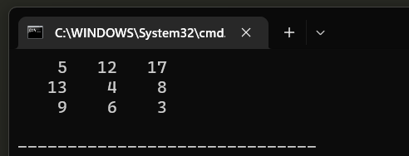

1. **Tìm số chẵn đầu tiên trong ma trận, nếu không có thì số lẻ đầu tiên. Vẽ lưu đồ giải thuật.**

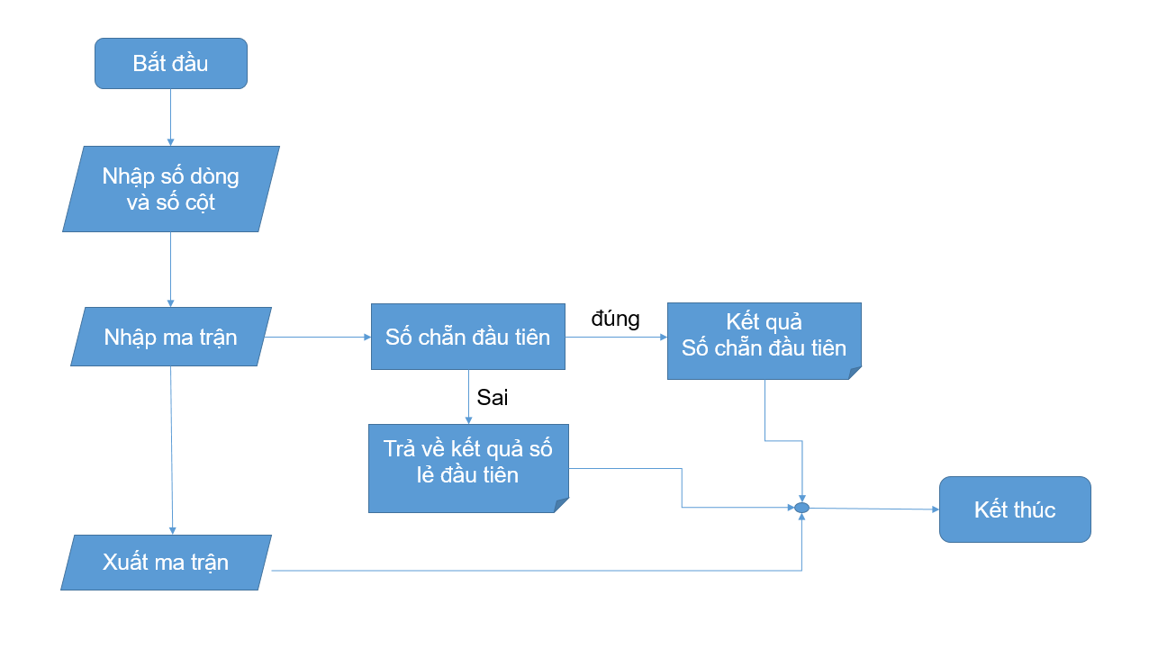



#include<stdio.h>

void NhapMaTran(int a[][100], int m, int n)

{

for(int i = 0; i < m; i++)



for(int j = 0; j < n; j++)

{

printf("A[%d][%d] = ", i, j);

scanf("%d", &a[i][j]);

}

}

void XuatMaTran(int a[][100], int m, int n)

{

for(int i = 0; i < m; i++)

{

for(int j = 0; j < n; j++)

printf("%d\t", a[i][j]);

printf("\n");

}

}

int SoleDauTien(int a[][100], int m, int n)

{

for (int i = 0; i < m; i++)

{

for(int j = 0; j < n; j++)

{

if (a[i][j] % 2 != 0)

{

return a[i][j];

}

}

}

return -1;

}



int SoChanDauTien(int a[][100], int m, int n)

{

for (int i = 0; i < m; i++)

{

for(int j = 0; j < n; j++)

{

if (a[i][j] % 2 == 0)

{

return a[i][j];

}

}

}

return SoleDauTien(a, m, n);

}

int main()

{

int a[100][100];

int m,n;

printf("nhap so hang: ");

scanf("%d",&n);

printf("nhap so cot: ");

scanf("%d",&m);

printf("nhap vao ma tran:\n");

NhapMaTran(a, m , n);

XuatMaTran(a, m, n);

printf("ket qua la: %d",SoChanDauTien(a, m, n));

}

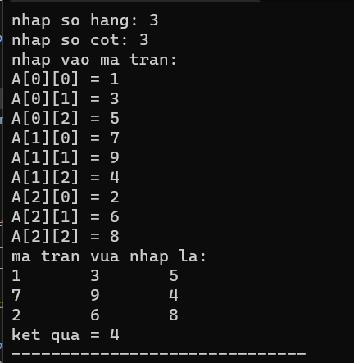 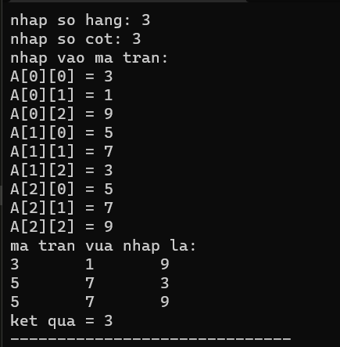



1. **Tính tổng và định thức của ma trận.**

#include<stdio.h>

int main()

{

int i, j, a[100][100], m, n;

int sum = 0;

printf("Nhap so hang cua ma tran: ");

scanf("%d", &m);

printf("Nhap so cot cua ma tran: ");

scanf("%d", &n);

for (i = 0; i < m; i++)

{

for (j = 0; j < n; j++)

{

printf("Nhap phan tu [%d][%d]: ", i, j);

scanf("%d", &a[i][j]);

}

}

printf("\nma tran vua nhap la:\n\n");

for (i = 0; i < m; i++)

{

for (j = 0; j < n; j++)

{

printf("%4d",a[i][j]);

}

printf("\n");

}

for (i = 0; i < m; i++)

{

for (j = 0; j < n; j++)

{

sum += a[i][j];

}

}

printf("\n Tong tat ca cac phan tu cua ma tran la: %d", sum);



return (0);

}



